弘扬民族精神 凝聚奋进力量——奈曼旗农牧和科技系统组织观看民族团结进步电影《一山之隔》

为深入贯彻落实党的二十大和二十届二中全会精神，全面贯彻落实习近平总书记关于做好新时代党的统一战线工作及加强和改进民族工作的重要思想，进一步宣传传递民族团结进步正能量、铸牢中华民族共同体意识、加强中华民族共同体建设，教育引导农科系统党员干部学习先进典型，激励党员干部践行新时代新担当新作为，6月14日下午，农科系统组织党员干部观看民族团结进步题材的影片《一山之隔》。

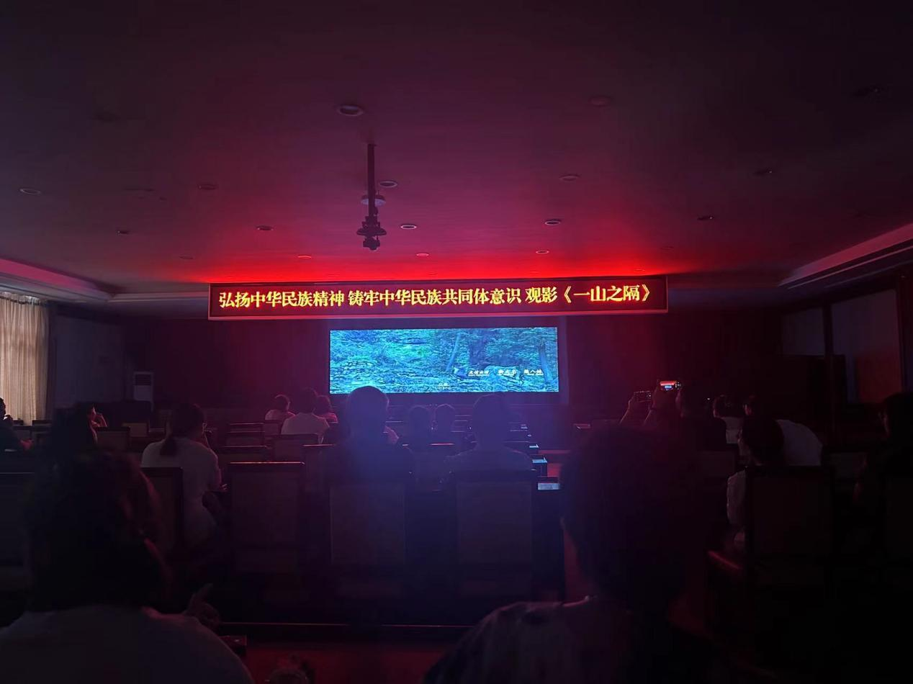

该影片以获得“全国劳动模范”“全国三八红旗手标兵”，并被誉为“当代女愚公”的感动中国人物——贵州黔南麻怀村党支部书记邓迎香的真实事迹改编，讲述其因爱情嫁进穷困闭塞的山村，因没有路而遇到人生重重困难。在孩子和丈夫相继去世后，她因爱立志，从小爱到大爱，带领村民用简陋的工具，向挡着家乡脱贫致富的大山宣战，历经十三载跌宕起伏，硬生生凿通了一条出山之路、从此走向幸福之路的奋斗历程和感人故事。

观影结束后，大家纷纷表示，要向榜样学习，将汲取的精神力量转化为动力。在今后的工作中，牢固树立中华民族共同体意识，积极促进民族团结，在“三农”工作中担当尽责，踔厉奋发、勇毅前行，为我旗农牧和科技事业高质量发展贡献力量。